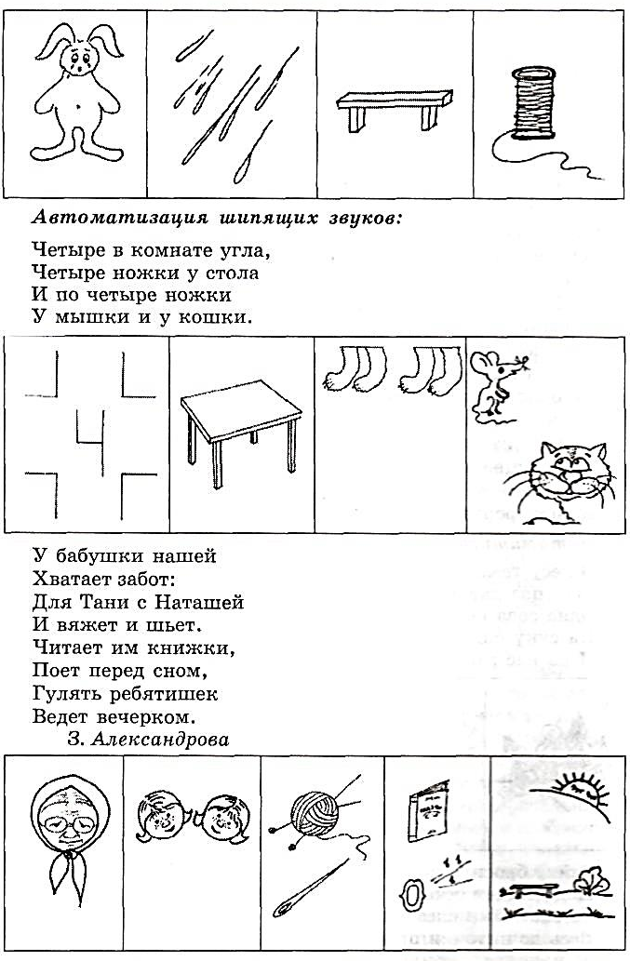
Повтори чистоговорки по картинкам.
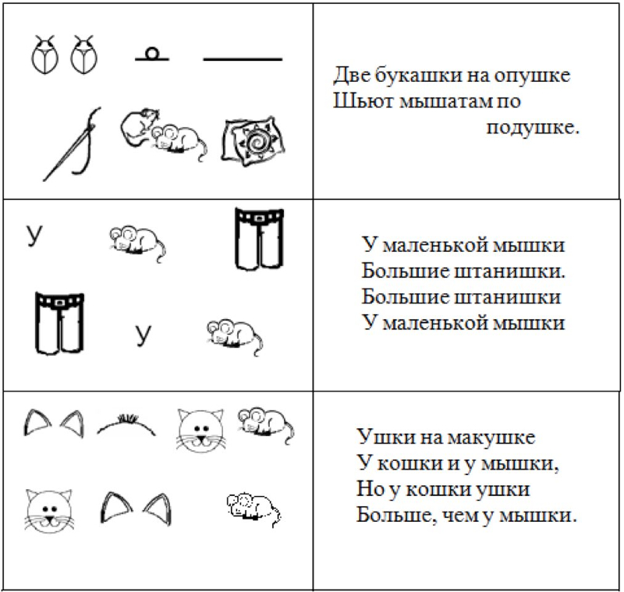
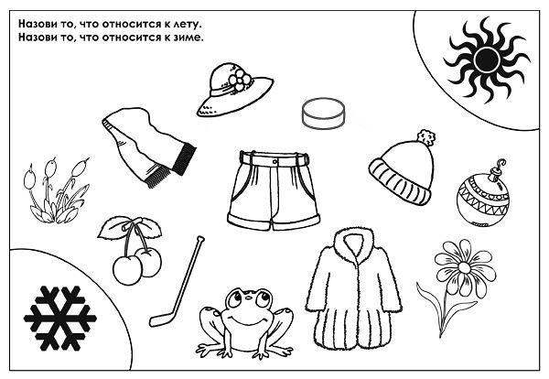

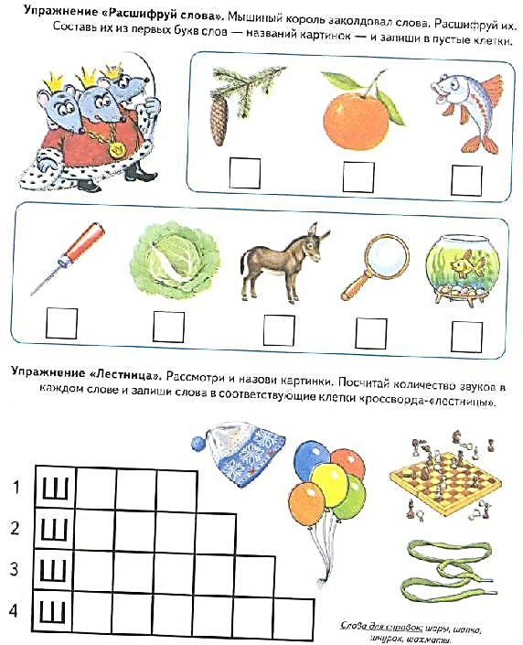

Составь предложения с каждой парой слов.
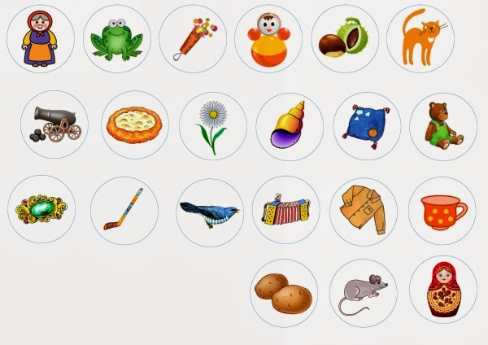

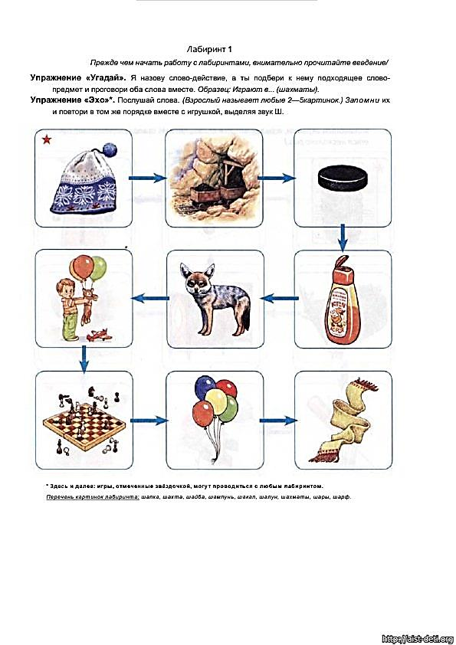

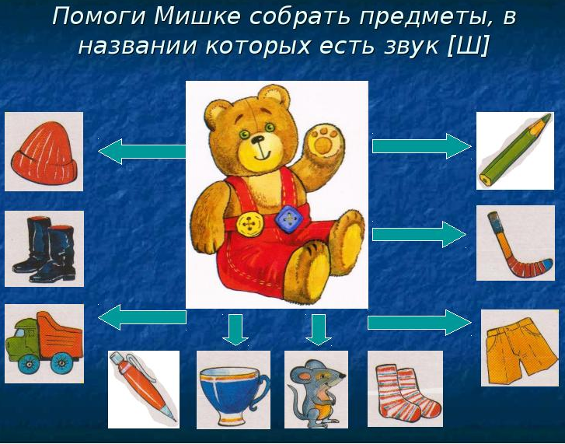
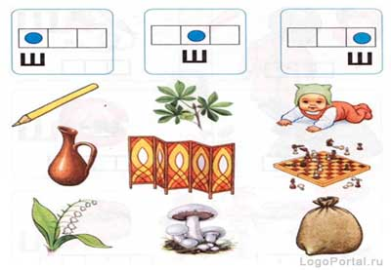

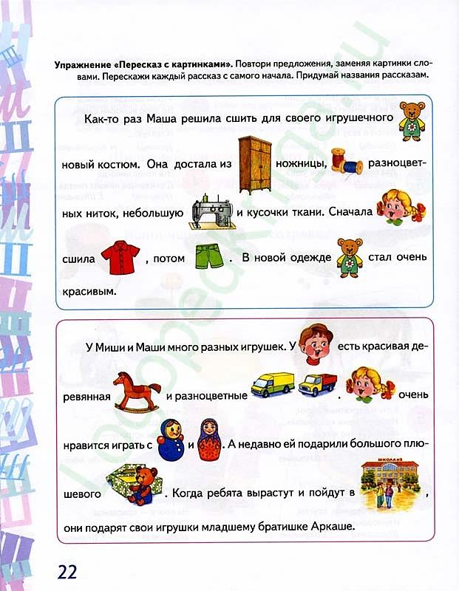
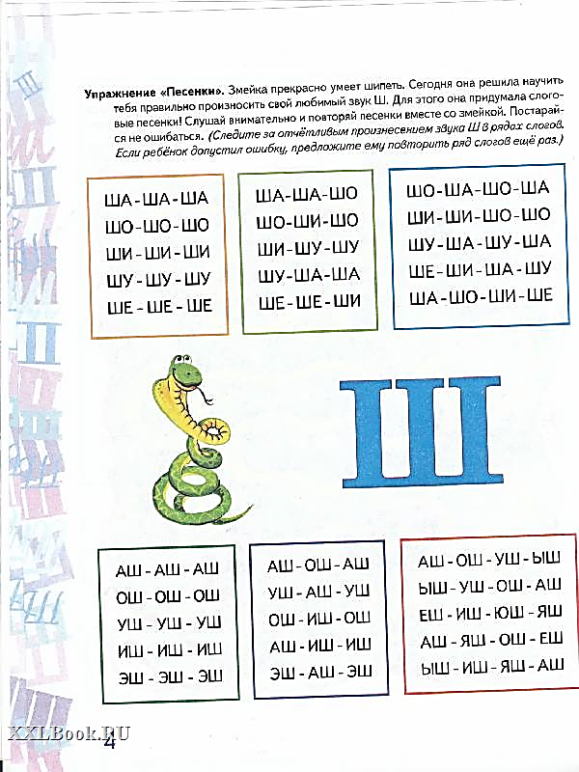

Назови все картинки, для пустых окон придумай слова со звуком-Ш.
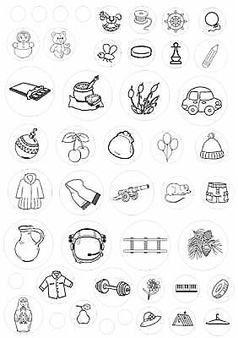

Повтори стих по картинкам.
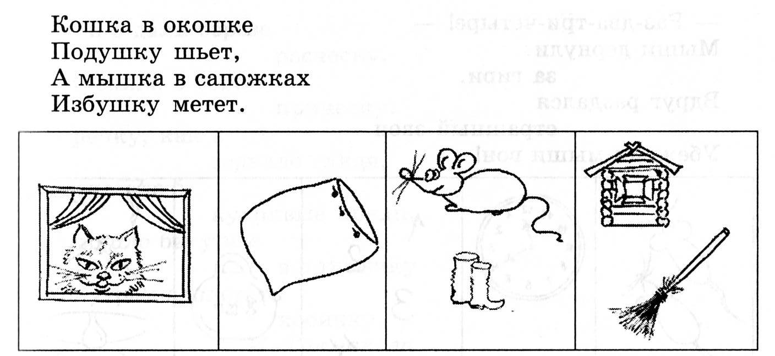

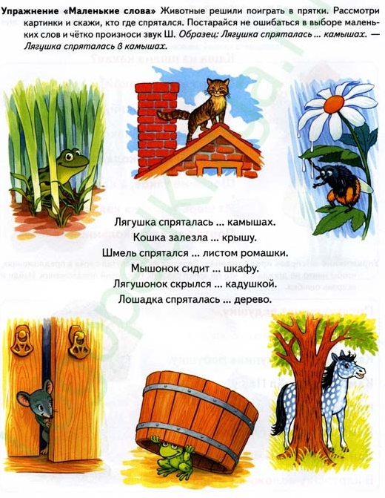

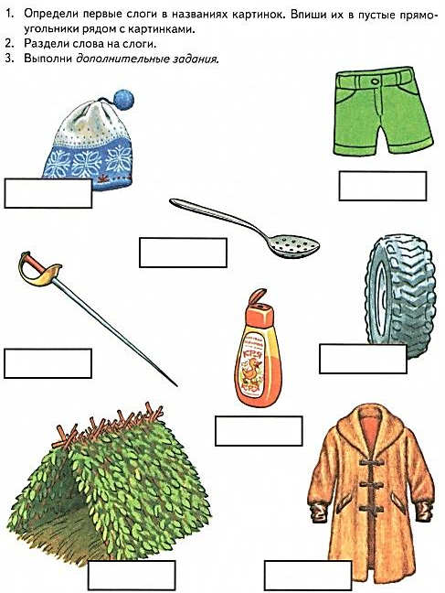

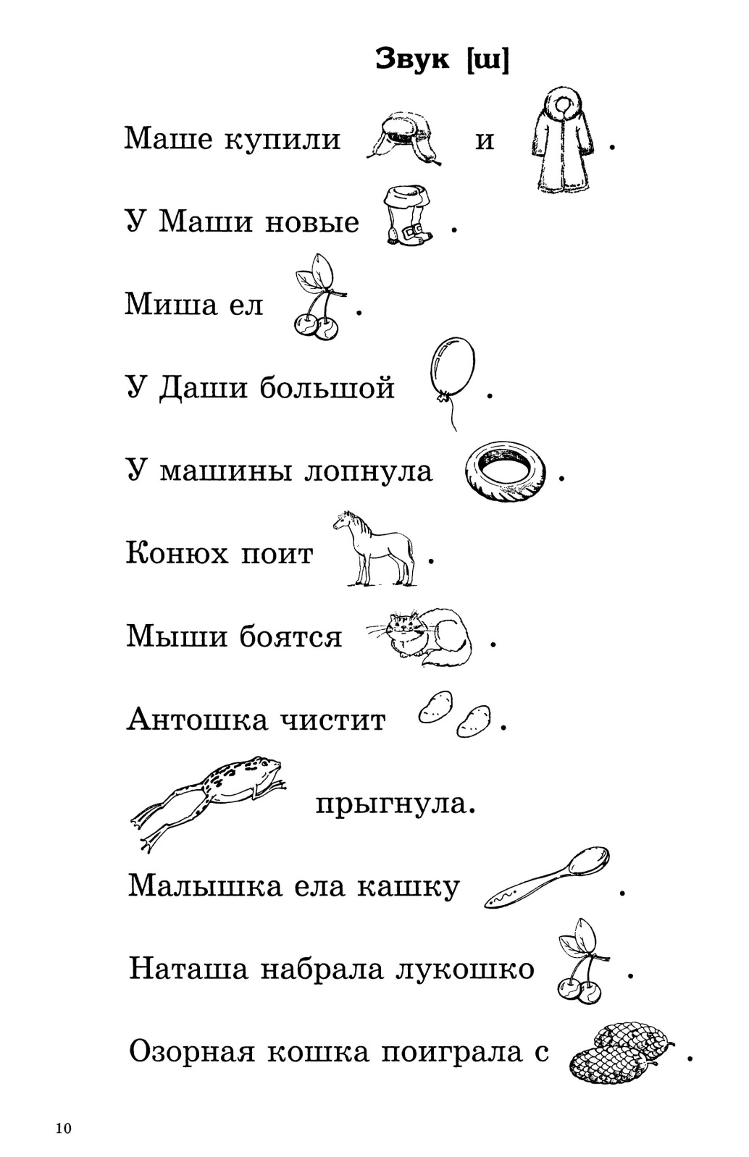

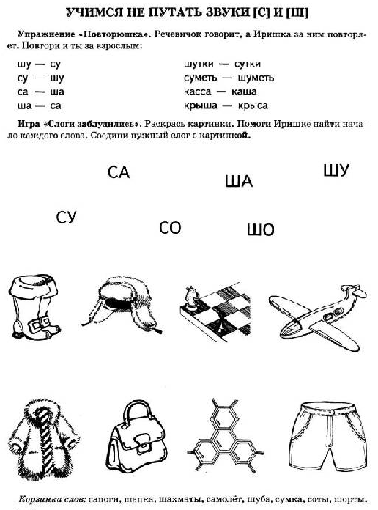

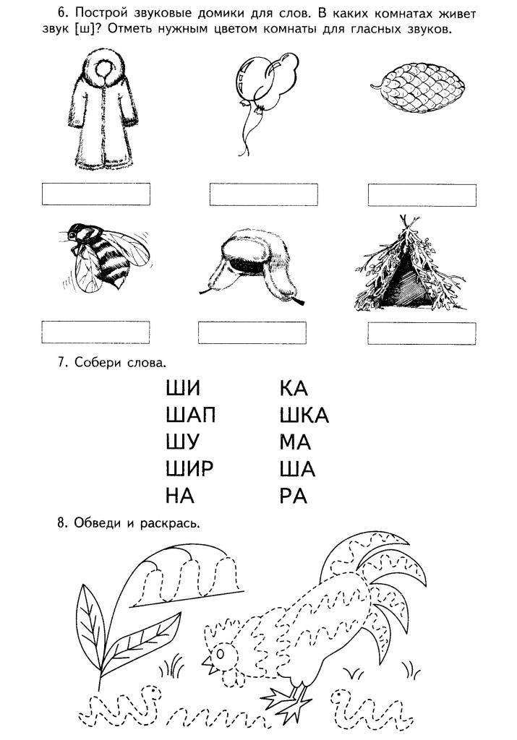

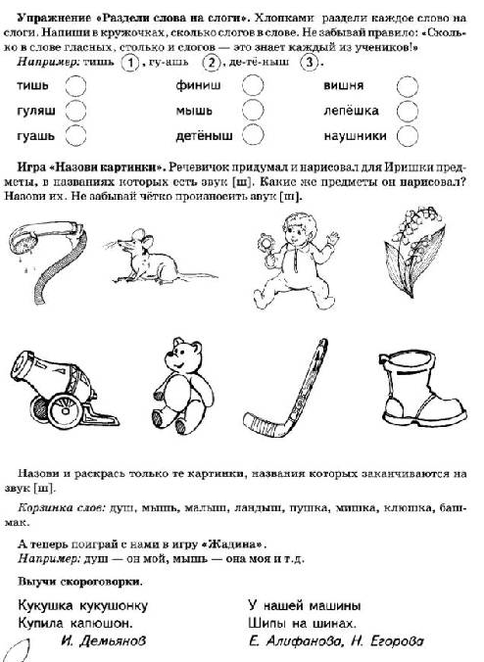

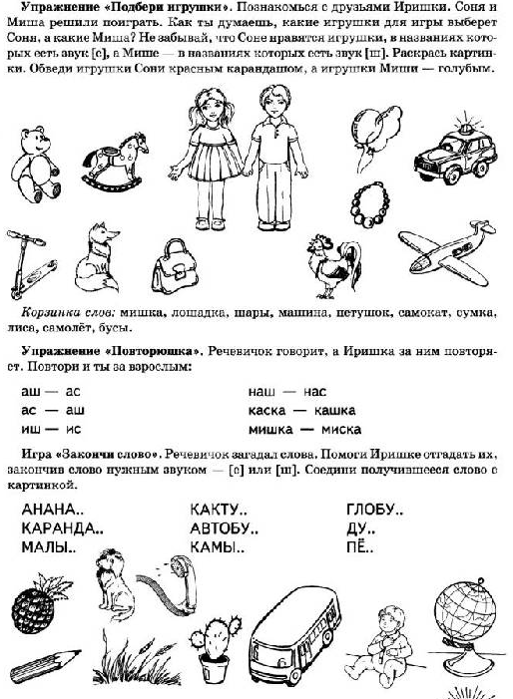
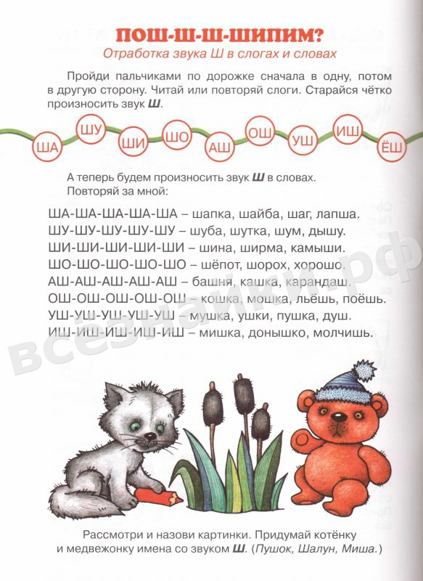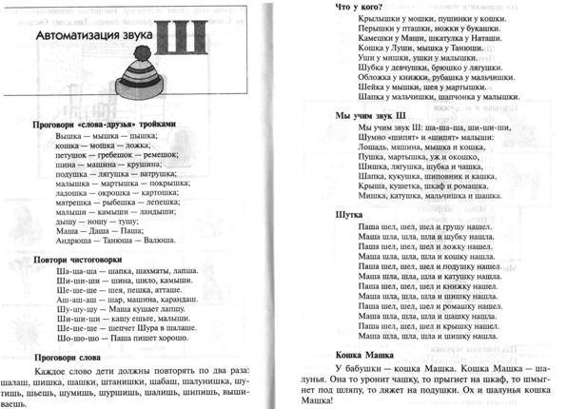

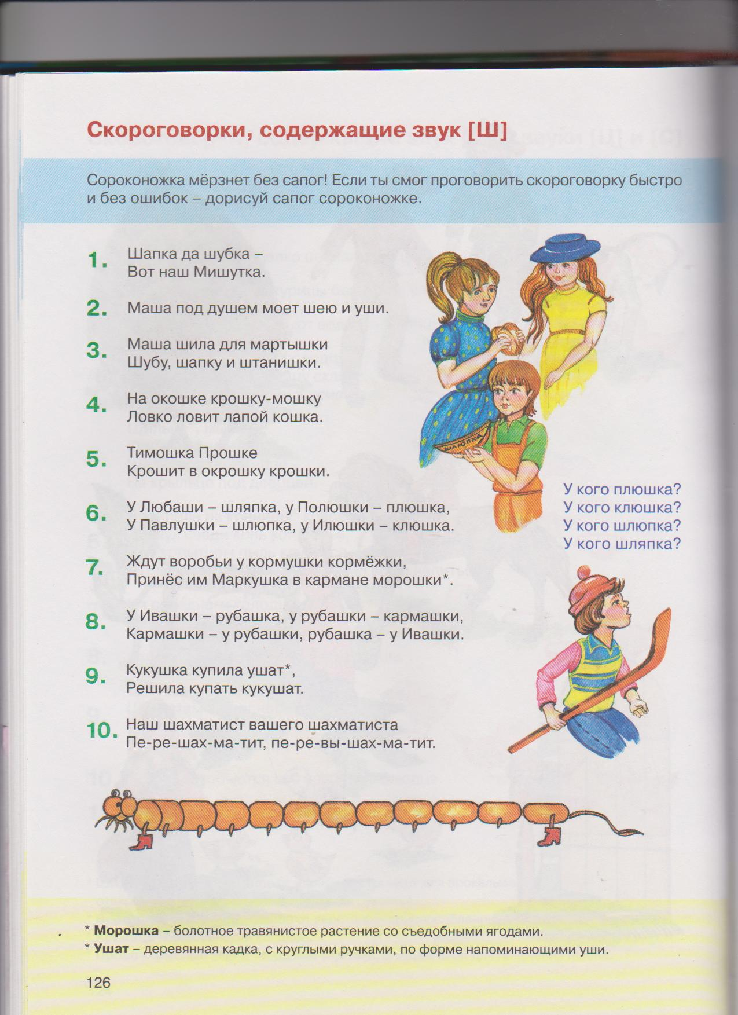
Повтори стих (отчётливо произнося звук [Ш])
*****
На кухне кошка готовит лепёшки.
Любит лепёшки котёнок Тимошка.

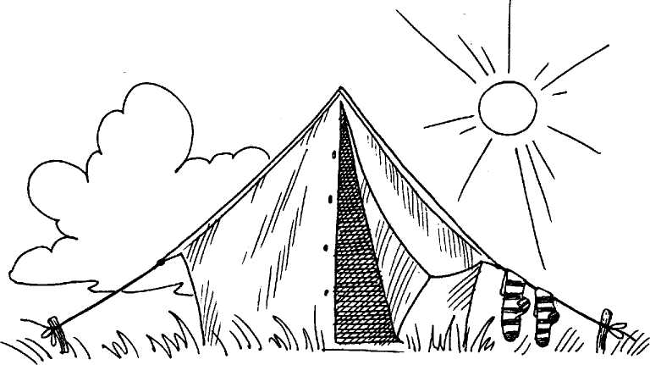
Упражнение на подбор определений к существительным. Составь предложения, используя слова в названии которых есть звук [Ш].
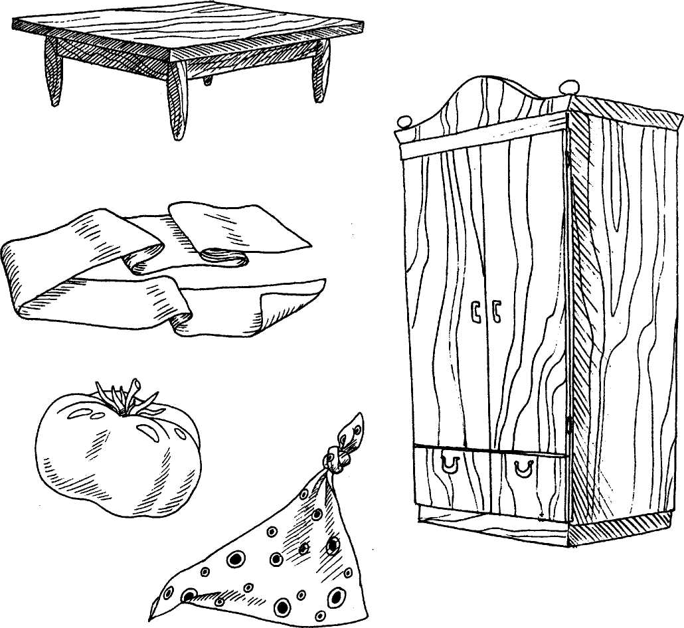

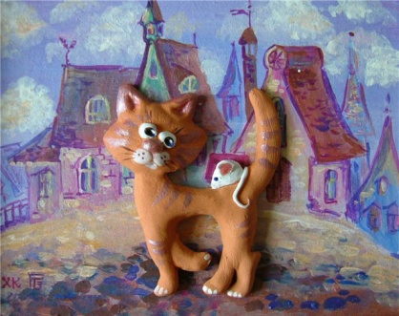
Мышь как мышь.
Мышь как
мышь, сама
с вершок!
Влезла мышка на мешок.
Позвала к себе мышат.
Пусть крупою пошуршат!
Упражнение на подбор нескольких определений к одному существительному (например, большая - машина,
а маленькая - машинка). К предметам в названии которых есть звук [Ш] подбери 2-3 прилагательных.
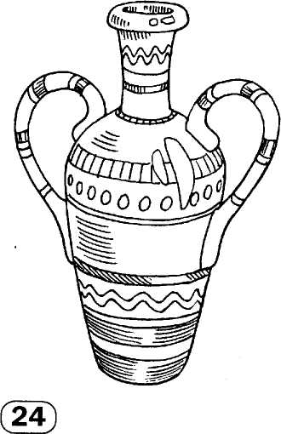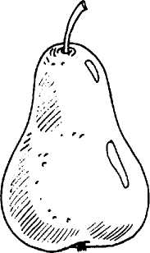
*****
У Маши – котёнок Тимошка,
У Миши – мышонок Тотошка.
Не могут Тотошка с Тимошкой
Не шуметь хотя бы немножко.
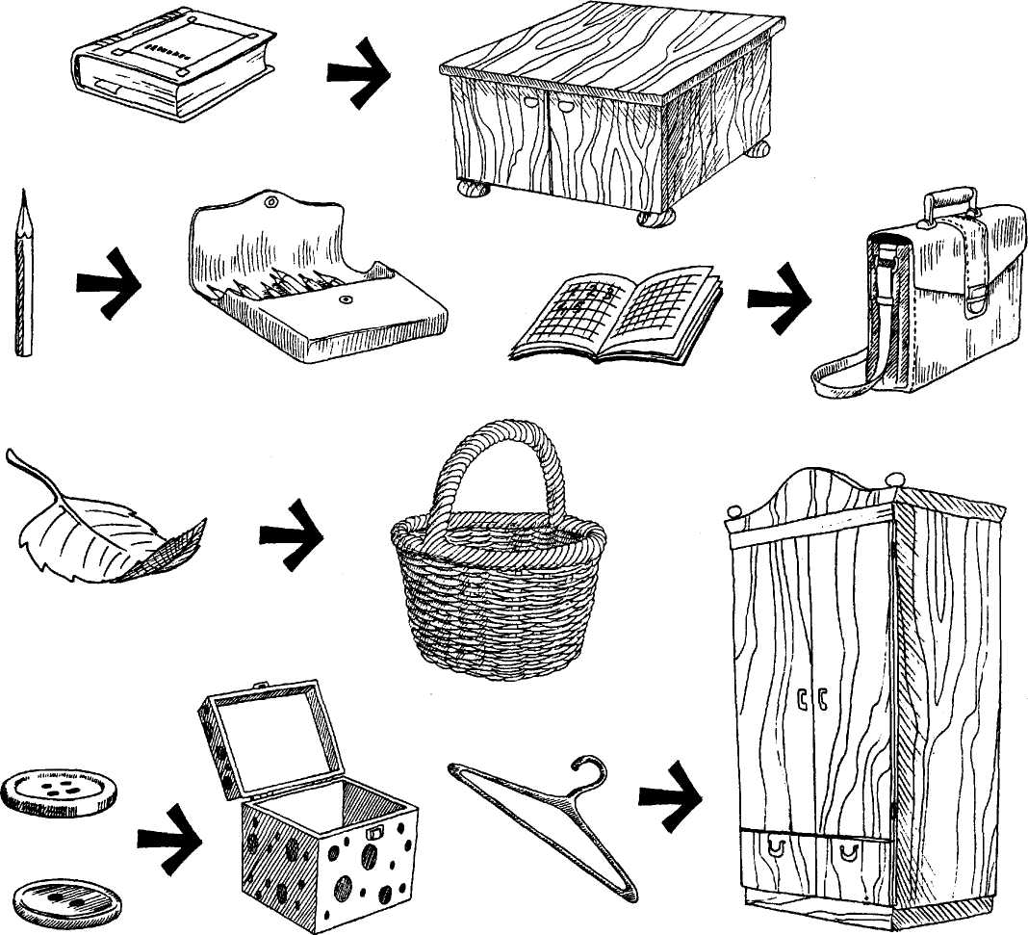
Упражнение на составление предложений с предлогами - В, НА, ПОД. Составь предложения только со словами в названии которых есть звук [Ш].
Кто это?
Как их зовут? (придумай им
имена со звуком [Ш])

Упражнение на согласование прилагательного и существительного по роду.
Что кошка будет кушать? из каких кухонных приборов? (в названии предметов должен быть звук [Ш])

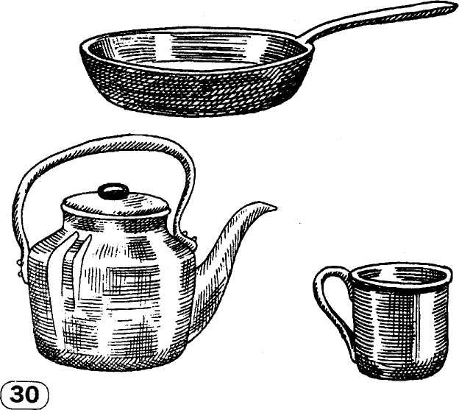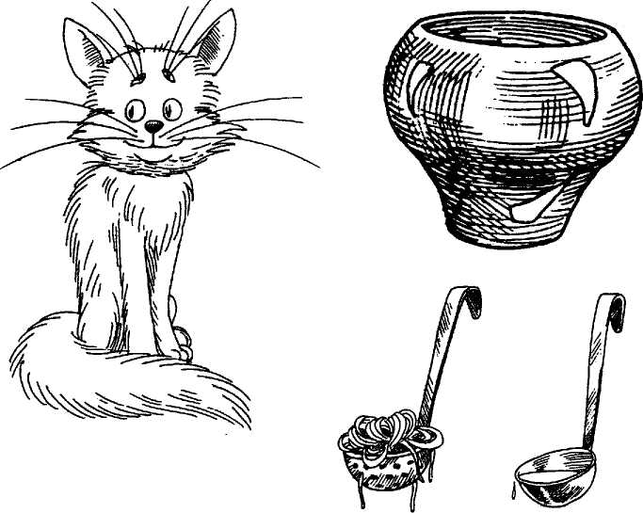

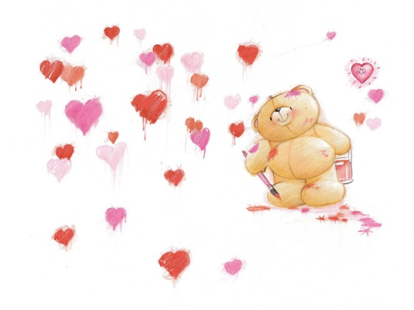
*****
Вышивает Даша мишку,
Маша вышивает мышку.
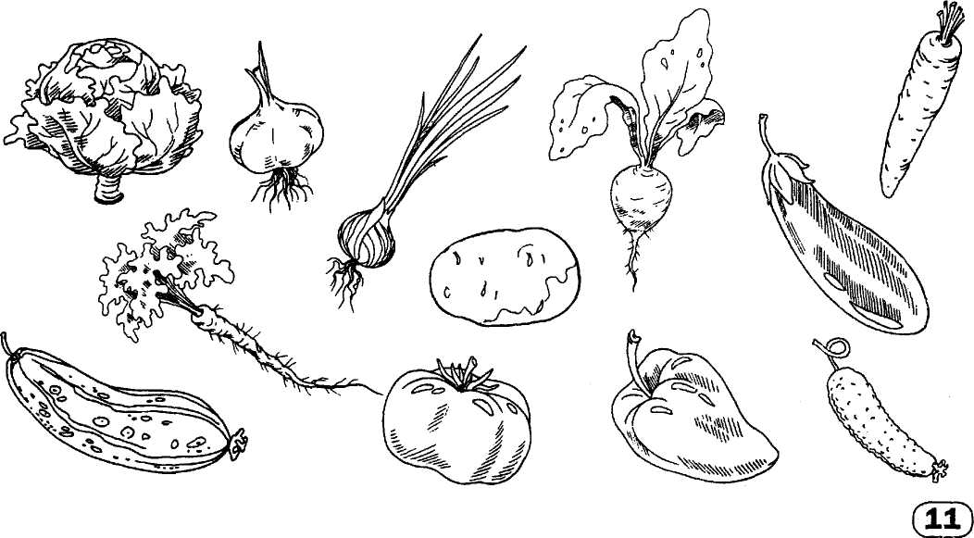
Упражнение на расширение, уточнение и активизацию словаря по теме «Овощи». Составь предложения только со словами, в названии которых есть звук [Ш].

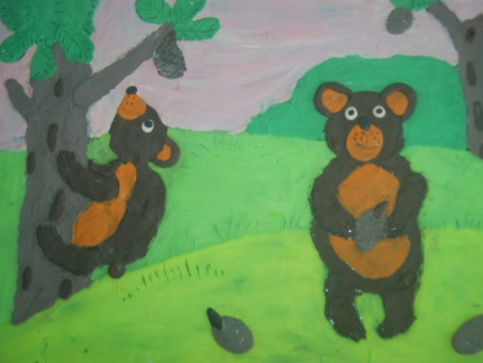
Шишки у Мишки
Бросил палку кверху Мишка.
- Падай в шапку с ёлки, шишка!
Шишка – хлоп по голове.
Стало шишек сразу две.

Дорисуй предмет, в названии которого есть звук [Ш].

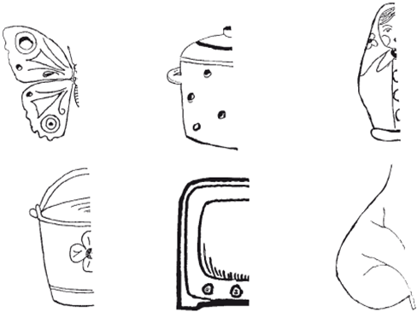

Составь рассказ о малыше и маме. Как зовут малыша, чем он любит заниматься?

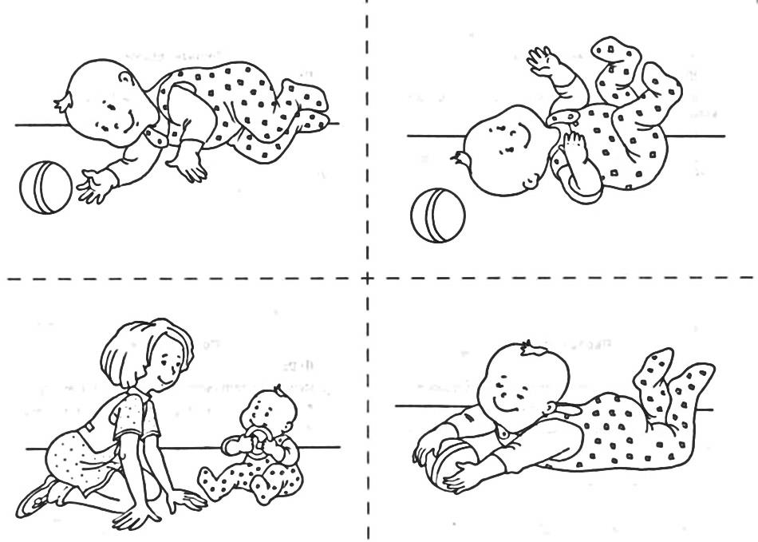

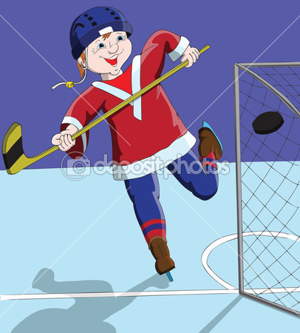
*****
Миша и Паша шайбу гоняют,
Маша и Даша им не мешают.

Дифференциация звуков [С] и [Ш] в стихах-потешках.
Мишка-миска.
Спит зимой в берлоге мишка.
На столе стояла миска.
Мишка спит и видит сон:
В миске – гренки и бульон.
Крыша-крыса.
В каждом доме сверху крыша.
Побежала в подпол крыса.
Крыша в дождь нужна и в снег.
Напугала крыса всех.
Обведите по линии и закрасьте.

Дорисуйте рисунок, заштрихуйте звёзды.

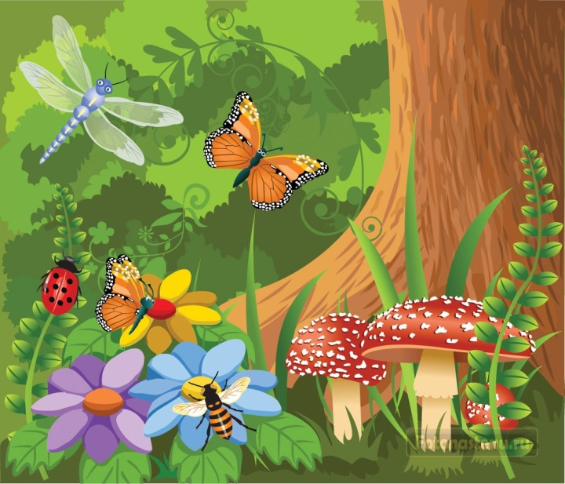
*****
Две букашки на опушке
Шьют мышатам по подушке.

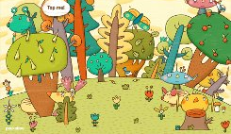
Ш-ш-ш. Тихонько притаитесь.
Ш-ш-ш. Ничуть не шевелитесь.
В прятки в тишине играют –
Лишь тогда вас не поймают.

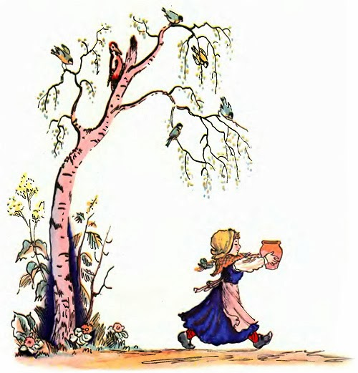
*****
Маша любит кушать кашу,
Маша шепчет Даше:
«Кашу кушать все должны,
Каши детям всем нужны».
Выполните штриховку в разных направлениях.

Миша пишет
Вот детишки Маша, Миша.
Маша меньше, Миша выше.
Миша Маше что-то пишет.
Отгадай, что пишет Миша.

Закончи штриховку.
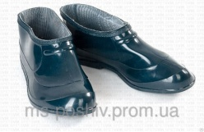
*****
Шубу, шапку и калоши
Мы найти никак не можем.
Вот такие шутки
У нашего Мишутки.

Вспомни другие вещи, в названии которых есть звук [Ш].
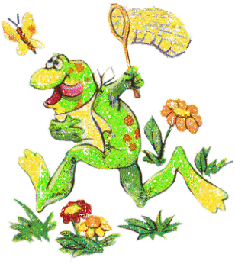
Лягушата
У речушки, вдоль опушки,
Мимо шишек, мимо пней
Шли ленивые лягушки
В гости к бабушке своей.

*****
Шорох, шептание, шум под окном,
Шлёпанье лёгкое…
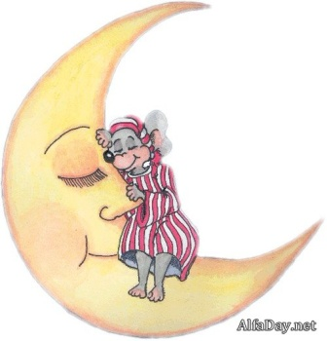
Кто это – гном?
Шшш! Там за шторами, возле окна,
Шустрым мышонком
шуршит тишина.

Проведите прямые линии (дождик). Обведи цветочки по точкам и раскрась.

Кошка и мышка
Ушли все из дома.
А кошка была дома.
Села кошка на окошко.
Вышла из норки мышка.
Кошка не видит мышку.
Мышка не видит кошку.
Пошла мышка на кухню.
Нашла крошки от пышки.
Поела мышка крошки.
Потом мышка увидела кружку.
Кружка накрыта крышкой.
Кошка почуяла мышку
и прыгнула с окошка.
Побежала мышка.
Но кошка поймала мышку.
Вспомни историю
про кошку и мышку.
Попробуй её пересказать.

На опушке
Ходила Алёнушка в лес.
Набрала лукошко ягод.
Вышла на опушку леса.
Там росли ромашки.
На ромашках сидели букашки.
Недалеко речушка.
У речушки камыши.
Там квакают лягушки.
На дереве сидит кукушка.
Присела Алёнушка на брёвнышко. Отдохнула и пошла домой.

Вспомни историю «На опушке». Соедини картинки последовательно, чтоб получился пересказ.
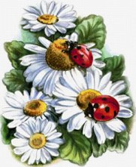
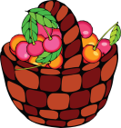
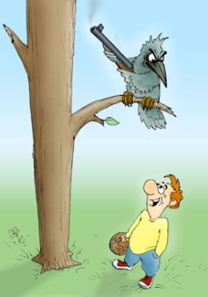

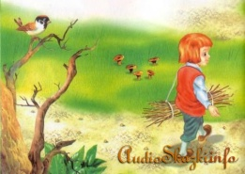

Ну и Наташа!
- Наташа, как мышка шуршит бумагой?
- Ши – ши – ши!
- А как уж шипит?
- Ш – ш – ш – ш – ш!
- А как люди шепчутся?
- Шу – шу – шу!
- А откуда ты, Наташа, всё знаешь?

Вспомни историю «Ну и Наташа».
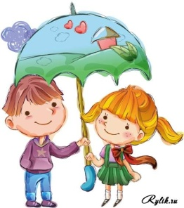
Попробуй её пересказать. Придумай своё окончание истории. Ответь на вопрос: – Откуда Наташа всё знает?

